1. OSI 7 Layer 계층 명 / 프로토콜 / 장비 / 특징

2. 서브넷팅

3. IP할당(p. 21) 할당 할 수 있는 주소, 없는 주소

4.

NAT(p.21)
클래스 별 사설ip주소 대역의 ip를 공인 ip로 할당해서 공인망을 사용(공인망에서는 사설 ip 사용이 불가능)

https://www.iana.org/ → IP Addresses & AS Numbers

IANA : ISP 에서 가지고 있는 AS번호를 할당하고 관리를 한다.((특수 ip 주소 목록)

Asia →APNIC

Log(?) : 날짜 / 시간
공인 IP Log
사설 IP Log
→ VPN망을 외부에서 접속하는 것을 검열할 수 있다.

윈도우 : 서버에 웹 서비스를 작동하고 싶으면, 윈도우즈는 자동으로 예 하면 허용. 라이센스가 있다(유료) → 기능

리눅스 : 프로세스를 설치 → 작동 : 시스템(운영체제) 자체 방화벽이 있고, 프로그램 당 방화벽이 있다. → 기본적으로 사용하는 프로그램 방화벽은 열 수 있어야 한다. 라이센스가 없다(무료)

어떤 서비스 프로토콜이 어떤 포트를 사용하는 지
///
서버에 웹서비스를 작동하고 싶으면 → 웹 서비스에 대한 서비스 설치 → 윈도우즈는 다른 설정없이 설치할 때 “예”를 클릭하면 허용되지만, 리눅스는 프로세스를 설치하고 웹 서비스에 대한 방화벽을 추가 해줘야한다.
리눅스는 내부망과 외부망을 연결해주는 방화벽이 있다.(운영체제에 방화벽이 있고, 프로그램에도 방화벽이 있다.) 기본적으로 사용하는 프로그램에 대한 방화벽은 열 수 있어야한다.

4계층 프로토콜과 포트번호를 지정 해당되는 서비스를 프로토콜이 어떤 포트를 사용하는 지에 대하여 알아야한다. 윈도우는 라이센스가 있어서 (유료)로 제공

해당하는 서비스를 사용하기 위한 클라이언트와 서버
데이터를 어떻게 표현해
///

OSI 7 Layer는 ICO(세계표준기구)에서 호환성을 위해서 만듬
상위 → 하위 : encapsulation
하위 → 상위 : decapsulation

Application(L7) : 해당하는 서비스를 사용하기 위한 클라이언트와 서버(p.35)
Presentation(L6) : 데이터를 어떻게 표현해서 전송 할 것인가?(인코딩 방식, 압축, 암호화)

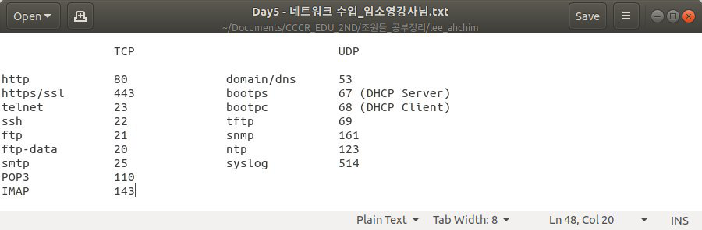
p. 35 – 37

TCP 기본 포트 번호
- HTTP(80), HTTPs(443), Telnet(23), SSH(22), FTP(21), FTP-Data(20), SMTP(25), POP3(110)

UDP 기본 포트 번호
- DNS(53), TFTP(69), DHCP Server(67), DHCP Client(68), SNMP(161), NTP(123)

→ 이러한 프로토콜들이 L 5-7을 묶어서 서비스를 제공(포트번호로 지정되어 서비스 제공)

4계층
UDP는 확인 메시지, 질의 응답을 하지 않고 신속하게 데이터만 전송 (손실 신경 안씀) (신속성 높음)
TCP는 데이터 에러나 데이터 도착 여부 확인(신뢰성 높음)

3계층 네트워크
IP로 된 길을 찾아간다. → 라우팅
→ IP에러 알림 :IMTP
→ 그룹 통신(?) : IGMP
→ ARP/RARP

2계층 데이터 링크
이더넷 프로토콜 : MAC주소를 사용해서 통신
LLC : 상위 프로토콜 연결 목적으로 사용하는 것

1계층 물리
케이블, 어댑터, 네트워크 인터페이스…
컴퓨터 안의 데이터를 전기적 신호로 캡슐화 / 역갭슐화
네트워크장비 : 허브 : 신호를 읽을 줄 모름 → 플로딩
L2 장비 : 스위치 : 1계층까지 읽을 수 있다. , MAC주소로 스위칭 테이블을 보고 스위칭 한다. → 자가학습, 해당 포트 전송, 이외 포트 필터링, 플로딩, 에이징(시간 초과 삭제)

L3 라우터, L3 스위치 : 이더넷도 읽을 수 있고 IP를 읽을 수 있다. IP 주소로 된 라우팅 테이블을 보고 길찾기를 한다.(학습x → 엔지니어가 정적할당. 만약에 IP주소를 모르면 메시지 삭제)

동기화하는 것을 Dynamic Protocol

L4 스위치 : L1 -4계층 까지 일을 할 수 있다. L4 스위치를 2개 붙이는 이유는? 로드밸런싱! → 서버를 2개로 구축(로드 밸런싱) + 가용성 높임(이중화), 응용프로세스의 IP와 포트번호로 서비스를 전송 및 제공
네트워크 장비같은 경우에는 앞뒤로 L4스위치를 붙인다. (송수신이 되어야 하니까?)

L7 웹 방화벽(L7), 메일 방화벽은 웹이라는 어플리케이션에 대해서만 방화벽을 구축 Ex) 웹 방화벽, 메일 방화벽 등이 있고 따라서, 메일 프로토콜이 있다. 어플리케이션 별로 방화벽이 필요하다.

L7 스위치도 있는 데, 주로 웹 방화벽 메일 방화벽 등의 어플리케이션

PDU(데이터 단위)

(L7)
(L6)
(L5)
(L4) Segment(TCP) / Datagram(UDP)
(L3)Packet : → 예전에는 패킷데이터가 데이터그램으로 불리었다. (일터마다 다르게 부를 수 도 있음)
(L2)Frame : 스위치는 Frame을 받아서 전송

L5, 6 스위치 등이 있으나(특정 기능이 있는 → 암호화기능만 있는 스위치) 잘 쓰이지 않음. 또한, L7스위치는 하위 계층 기능도 포함되있음

주소
source address
destination address

Physical address : MAC → Ethernet안에 들어간다. LAN카드 안에 들어간다. 16진수, 48bits(8byte) →제조사(24bit) + 제품번호(24bit)

Logical address : IP → 인터넷안에 사용한다., ipv4 기준, 32bit(8bit씩 사용, 첫번째 옥탭(.) ) 클래스ABCDE, 서브넷 마스크(ABC) ,D : 특수목적, E : 연구목적
0-127
128-191
192-223
224-239
240-254

prefix : networkID , HostID를 구분해준다.

HostID(한 네트워크 내의 Ip 개수)

subnetting ↔
Subnetting 하는 이유 ? → 목적 : 공인 ip가 아까워서 쪼개쓰려고 만들어짐 + 브로드캐스트 영역 : boarodcast domain를 줄이기 위한 목적(네트워크 영역 = 브로드캐스트 도메인)

브로드캐스트 도메인을 나눠주는 게 Router

콜리젼 도메인 : 스위치는 나눌 수 있지만(스위치에 있는 각 interface 하나 마다 1개씩 존재) , 허브는 불가는ㅇ
DNS(Domain Name Service) :
처음부터 DNS서버만 사용하지는 않았다.
만약 다음서버 1개밖에 없다면 각 호스트마다 ip와 이름이 들어있는 파일을 저장하여 사용하였다.

윈도우 → C → Windows → drivers → etc → hosts : ip와 이름을 저장한것이다.

https://후이즈검색.한국/kor/whois/whois.jsp

name server ; DNS 서버(p. 41) (p. 43)

unlookup사용

p. 43 - 47
http://egloos.zum.com/gokuma/v/2898647

Linux : gitHub → sudo apt-get install -y git
저장소관리프로그램 → 개발자와 같은 사용자들이 변경한 내역을 보여주면서 관리할 수 있도록 하는 웹 서비스
원격 - 로컬을 동기화 해주는 서비스이다.

클라이언트 : 서비스를 요청하는 사람
서버 : 서비스 제공하는 기기

일반 호스트 : 로컬이든 원격이든 단일 접속만 가능
서버 : 멀티 접속이 가능

서버는 서버 전용 OS가 있다 → CentOS , Windows Server
서버는 서버 전용 프로그램이 따로 있다. →

Web App : 웹서버, DB서버를 연결하는 브리지 역할

서비스들이 전송방식에 따라 다르다.
TCP , UDP

TCP
1. 세션 설정
2. 서비스 요청
3. 서비스 응답
4. 세션 종료

메소드(Method) : 클라이언트가 서버에게 데이터를 요청하는 방식
wiki http method

HTTP response code (p.49)
HTTP 응답 코드
1xx : 정보성
2xx : 성공
3xx : 리다이렉트 - 요청 자원이 다른 곳에 있다.
4xx : 클라이언트 오류
5xx : 서버 오류

IMAP과POP3 차이점
https://www.estsecurity.com/securityCenter/commonSense/view/50
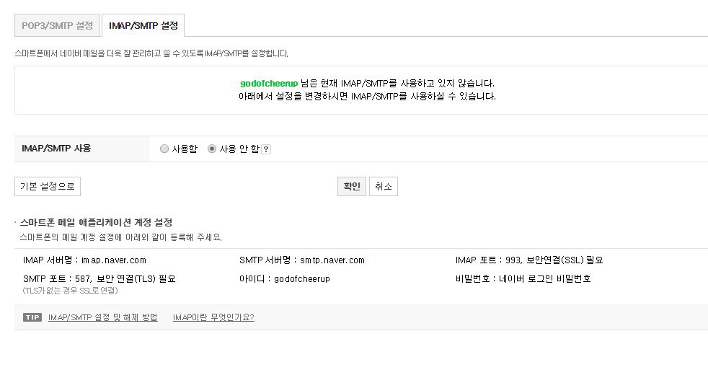
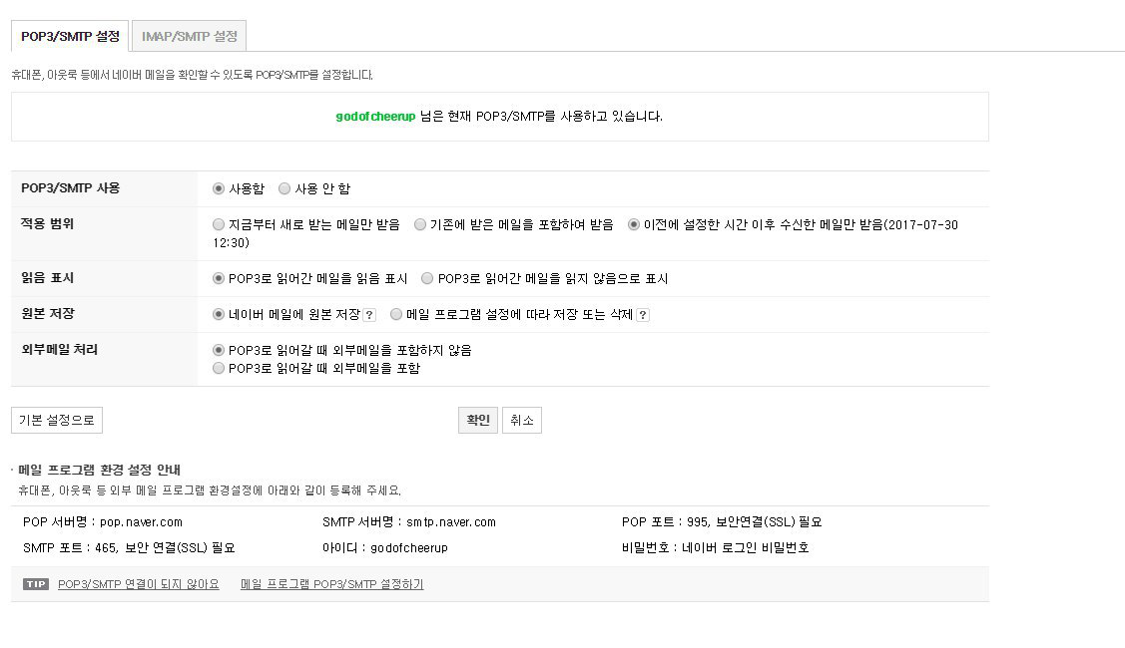

스위치는 포워딩
허브는 플로딩을 해준다.

스위치는 MAC 주소로 된 스위칭 테이블 보고 전달,
라우터는 IP 주소로 된 인터페이스 주소를 라우팅 테이블에서 보고 전달(?)

https://www.google.com/search?source=hp&ei=yxj2XI3BE_SFr7wPkaCIoAw&q=github+cnldjq&oq=github+cnldjq&gs_l=psy-ab.12..0.182.6650..7059...7.0..0.149.2059.4j15......0....1..gws-wiz.....0..35i39j0i131j0i10j35i304i39j0i13j0i8i13i30j0i30.P-n4MSBGQDc

3 handshacks

SYN : 클라이언트가 서버에게 요청
SYN + ACK
ACK
= 세션 설정

HTTP 요청
HTTP 응답

FIN : 클라이언트가 서버에게 세션 종료 요청
FIN + ACK / FIN , ACK(4-Way handshake)
ACK
= 세션 종료

PSH(PUSH) : 상우계층의 프로토콜을 실고 가면 TCP에서 처리 불가능하여 상위계층으로 올려준다.

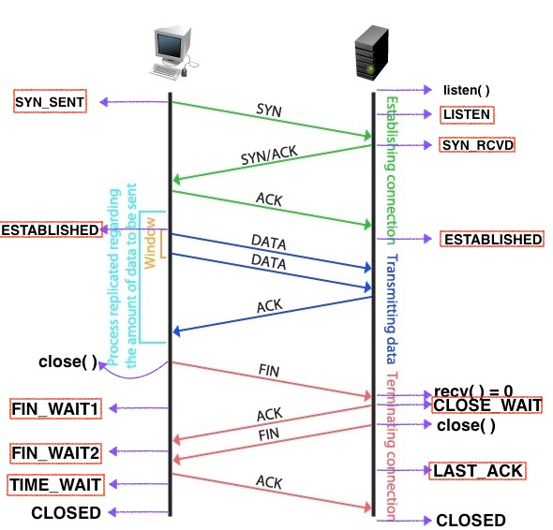

FIN 할 때 클라이언트가 먼저 세션 종료 요청 , 서버도 세션 종료 요청(세션 종료는 양쪽에서 모두 수행)

